Станок намоточный с раскладчиком 04.02.14
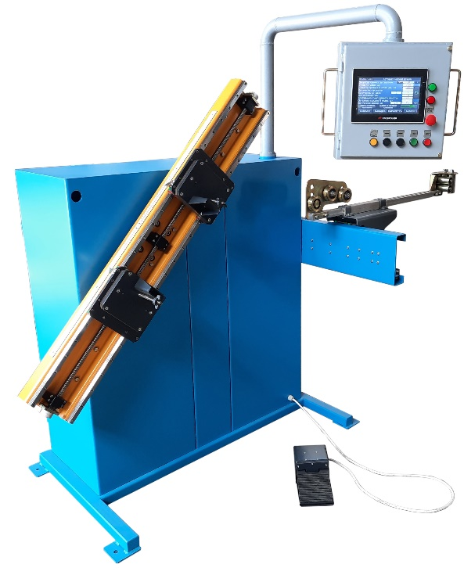

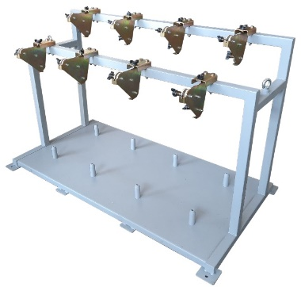

Станок намоточный с раскладчиком предназначен для намотки группы секций (катушек) всыпных обмоток электродвигателей постоянного и переменного токов.
Артикул: 04.02.14
ТЕХНИЧЕСКАЯ ХАРАКТЕРИСТИКА
1. Диаметр наматываемого провода, мм | 0,5…1,6
2. Мин./Макс. расстояние между формаобразующими, мм | 80…1300
3. Регулируемые режимы оборотов планшайбы, об/мин | 0…150
4. Зона раскладки, мм | 250
5. Напряжение питания (50Гц), В | 380
6. Потребляемая мощность, кВт | 2.5
7. Габаритные размеры станка (ДхШхВ) / Масса, мм / кг | 1750x1050x1950 / 400
8. Габаритные размеры БСУ (ДхШхВ) / Масса, мм / кг | 1800x1050x1150 / 120
Возможны изменения основных параметров по Вашему техническому заданию
* Производитель имеет право без предварительного уведомления вносить изменения в изделие, которые не ухудшают его технические характеристики, а являются результатом работ по усовершенствованию его конструкции или технологии производства

